**SVEUČILIŠTE JOSIPA JURJA STROSSMAYERA U OSIJEKU FAKULTET ELEKTROTEHNIKE, RAČUNARSTVA I INFORMACIJSKIH TEHNOLOGIJA OSIJEK**

SVEUČILIŠNI PREDDIPLOMSKI STUDIJ RAČUNARSTVA

MODELIRANJE I SIMULACIJA

**PAMETNA KUĆA**

Renata Barišić

Mislav Čačić

Karla Fehir

OSIJEK, 1.6.2022. Matea Zovko

**SADRŽAJ**

1. UVOD.....................................................................................................................................1

2. RAZVOJ IDEJE......................................................................................................................2

2.1. Podjela poslova.........................................................................................................2

3. 3D MODEL.............................................................................................................................3

4. SIMULACIJA.........................................................................................................................5

5. KUĆNA VJETRENJAČA.......................................................................................................7

5.1. Vjetrenjača s horizontalnom osi vrtnje……………………………………………..7

5.2. Matematičke jednadžbe……………………………………………………………7

5.2.1. Snaga vjetra………………………………………………………………7

5.2.2. Betzov zakon……………………………………………………………..9

5.2.3. Konačne jednadžbe………………………………………………………9

5.3. Cijena vjetrenjače………………………………………………………………...10

5.4. Potrošnja i cijena struje kućanstva………………………………………………..11

6. PAMETNA RASVJETA.......................................................................................................14

7. FOTONAPONSKI SUSTAV………....................................................................................18

7.1. Princip rada solarnih ćelija………………………………………………………..19

7.2. Izračun solarne energija………………………………………………….……….19

7.3. Izračun potrošnje energije u kućanstvu…………………………………………..20

7.4. Određivanje veličine polja i broja potrebnih panela………………………………20

8. PAMETNE ROLETNE.........................................................................................................22

8.1. Prikupljanje i analiza podataka…………………………………………………...23

8.2. Rezultati………………………………………………………………………….24

8.3. Ušteda energije…………………………………………………………………...25

8.4. Zaključak…………………………………………………………………………26

10. ZAKLJUČAK.....................................................................................................................29

POPIS PRILOGA……………………………………………………………..………………30

POPIS LITERATURE……………………………...………..……………………………….31

1. **UVOD**

Suočeni s činjenicom kako su klimatske promjene stvarne i uzrok njih je čovjekovo nekontrolirano i neodgovorno korištenje svih izvora energije, odlučili smo napraviti model kuće koja je štedljiva i koristi prirodne besplatne izvore za stvaranje energije te koja je ujedno pametna kuća. Projekt je obuhvatio samo neke načine za uštedu energije i iskorištavanje prirodnih izvora za dobivanje iste, ali postoje još brojne varijante i brojni uređaji koji mogu doprinijeti istom. Svi znamo kako je bez električne energije danas gotovo nemoguće živjeti, a naši uređaji bazirani su upravo na uštedi i proizvodnji električne energije. Solarne ploče i kućna vjetrenjača su vrlo dobri i među najraširenijim uređajima koji proizvode, čuvaju i isporučuju električnu energiju, a čija je cijena čovjeku s prosječnim primanjima isplativa. Pametna rasvjeta i pametne rolete su uređaji koji tu proizvedenu električnu energiju mogu koristiti racionalno i na način da uštede i smanje potrošnju električne energije. Naš sustav predstavlja pojednostavljenu verziju postojećih uređaja koji su dio pametnih i štedljivih kuća. Radom smo opisali postupak kako je nastala ideja, odnosno tema rada, napravili 3D model i simulaciju, izračunali isplativost itd.

1. **RAZVOJ IDEJE**

Razlog ove ideje nastao je zbog ekološke osviještenosti članova tima te željom poticanja višeg korištenja obnovljivih izvora energije koje svakako imamo besplatno u prirodi. Projekt se bazira na 3D modelu kuće i svih pametno-štedljivih uređaja te simulaciji u programu SketchUp-u. Razlog odabira uređaja pametne rasvjete, kućne vjetrenjače, solarnih ploča i pametne rolete jest što pomoću pametne rasvjete i rolete možemo u točno određeno doba dana puštati vanjsku svjetlost u prostorije i u točno određeno doba dana paliti samo potrebna svjetla kada vanjskog više nema dovoljno. Solarne ploče i kućnu vjetrenjaču odabrali smo radi iskorištavanja prirodnih resursa da bi dobili struju koja napaja gore navedene uređaje i svojim radom smanjuje iskorištavanje drugih izvora električne energije. Prije same izrade teme morali smo provjeriti stvarnu isplativost svih uređaja i njihovu funkcionalnost. Nakon svih izračuna shvatili smo da je tema isplativa ukoliko se uređaji koriste na dobroj lokaciji i u dobrim uvjetima, međutim došli smo i do zaključka kako bi se uređaji koji koriste prirodne izvore mogli i bolje iskoristiti ukoliko bi se njihova cijena smanjila. Nakon uspješne izrade projekta, cijeli postupak smo dokumentirali.

* 1. **Podjela poslova**

Izrada ovog projektnog rada podijeljena je po slijedećim poslovima:

* Renata Barišić:

-Pametna rasvjeta

-Dokumentacija

* Mislav Čačić:

-Kućna vjetrenjača

-Dokumentacija

* Karla Fehir:

-3D model i simulacija

-Pametna roleta

* Matea Zovko:

-Solarne ploče

-Dokumentacija

1. **3D MODEL**

Izrada ovog projekta započinje s izradom 3D modela. 3D model opisane kuće bit će izrađen u programu *SketchUp*. Pri izradi će se koristiti osnovni alati programa te ugrađena biblioteka modela *3D Warehouse*.

Modeliranje kuće počinje s temeljima. Temelje smo postavili alatom *Rectangle* te određivanjem početne i završne točke pravokutnika. Alat *Rectangle* također se može koristiti tako da se nakon postavljanja početne točke upišu željene dimenzije stranica pravokutnika. Pošto *Rectangle* stvara dvodimenzionalni pravokutnik, potrebno je izdići temelje kako bi dobili i dimenziju visine. Ovaj korak se radi alatom *Extrude.*

Nakon što su postavljeni temelji, dodajemo zidove. Za početak alatom *Offset* na nacrtanom pravokutniku crtamo unutarnji pravokutnik koji će označavati debljinu zidova. Ponovno alatom *Extrude* izdižemo zidove na željenu visinu. Isti postupak ponavljamo za unutarnje zidove, no za njih smo umjesto alata *Rectangle* koristili alat *Line*. Alat *Line* crta ravnu liniju tako što se postavlja početna točka te zatim ili postavlja završna točka ili određuje željena duljina linije.

Za kraj osnovnog oblika kuće dodajemo krov na isti način na koji smo postavili temelje – alatima *Rectangle* i *Extrude*. Odlučili smo se za jednostavan, ravan oblik krova kako bi na njega kasnije mogli postaviti solarne ploče.

Kući su također potrebni vrata i prozori. Modele vrata i prozora, kao i ostalog namještaja kojeg ćemo kasnije dodati, uvezli smo iz biblioteke *3D Warehouse*, kojoj se u *SketchUp*-u pristupa odabirom *Window -> 3D Warehouse*. Otvara se prozor s tražilicom i brojnim modelima. U tražilicu upisujemo željeni pojam, pronalazimo prikladan model te ga preuzimamo i uvozimo u naš model odabirom *Download Model -> Load this model directly into your SketchUp model*. Na ovaj smo načini dodali sav unutarnju namještaj u kući, solarne ploče na krovu, rolete na prozorima, vjetrenjaču izvan kuće te vrata i prozore za koje su potrebne dodatne prilagodbe.

Pošto se naši odabrani prozori visinom prostiru od poda do stropa, jednostavno smo uklonili zidove na mjestima gdje smo željeli prozore. Uklanjanje objekata iz modela postiže se alatom *Erase*. Da su prozori bili manji od dimenzija zidova, za njih bi u zidu trebali izrezati šupljinu u koju bi ih postavili. To se može učiniti na dva načina – alatom *Line* ili *Rectangle* te u oba slučaja alatom *Erase*. Alatom *Line* ili *Rectangle* na zidu nacrtamo pravokutnik jednak dimenzijama našeg prozora. Nakon toga klikom na unutrašnjost nacrtanog pravokutnika ga odabiremo te alatom *Erase* brišemo. Iako u modelu nemamo prozore za koji je potreban ovaj postupak, točno na ovaj način smo dodali vrata na zid kuće. Isti postupak smo koristili i za prednja vrata na vanjskom zidu kuće i za vrata koja vode u kupaonicu na unutarnjem zidu kuće.

Nakon dodavanja vrata, prozora i namještaja naša je kuća gotova. Za kraj smo samo promijenili boju zidova i krova. Boja se mijenja odabirom željene površine koju želimo obojati, ili više njih, te korištenjem alata *Paint Bucket*. Ovaj alat nudi mnoštvo boja i tekstura kategoriziranih po vrsti, na nama je samo bilo da odaberemo željene boje i teksture te primijenimo na model. Ovo je posljednji korak u našoj izradi modela kuće te je njime kuća dovršena.

Osim alata navedenih u postupku izrade kuće, također smo se poslužili i raznim drugim alatima, po potrebi. Tako smo na primjer koristili alat *Move* kada smo trebali pomaknuti neki objekt, alat *Scale* kada smo ga trebali smanjiti ili povećati, alat *Rotate* kada smo ga trebali zakrenuti u bilo kojem smjeru, itd. Korištenje alata i cijelog programa bilo je jednostavno i vrlo intuitivno.

1. **SIMULACIJA**

Model objašnjen u prethodnom poglavlju će se u nastavku ovog poglavlja simulirati. Simulacija će biti u obliku animirane šetnje kroz kuću. Animacija je, kao i model, izrađena u programu *SketchUp*. U nastavku poglavlja bit će objašnjen postupak izrade animacije.

Izrada ovakve animacije zasniva se na značajki programa *SketchUp* zvan *Scenes*, u nastavku ovog poglavlja – scene. Scene su nalik prikazu kamere koji se mogu postaviti proizvoljno bilogdje unutar ili izvan kuće. Te se scene mogu spremiti, a animacija nastaje spajanjem niza spremljenih scena, uz dodavanje prijelaza između scena omogućeno programom, u videozapis.

Prvi korak izrade animacije iscrtati put kojim će teći šetnja kroz kuću. Put se iscrtava na način da se po podu kuće iscrtaju oznake lokacija na kojima će se snimiti scene. Oznake će biti u obliku znaka X, a crtaju se pomoću alata *Line*. Alat *Line* se koristi tako što se odrede početna i završna točka linije. Završna točka može se odrediti klikom miša na željenu točku ili upisom željene duljine linije. Pošto se ovdje radi samo o privremenim oznakama, duljina linije nije od značaja te će se završna točka odrediti klikom. Za crtanje znaka X potrebne su dvije linije pod pravim kutom. Te će se dvije linije zatim grupirati alatima *Select* i *Group*, kako bi se mogle kopirati te postaviti dalje po željenom putu po ostatku kuće. Znak X će se ravnomjerno rasporediti po putu u kući pomoću alata *Selec*t i *Move*. Prije klika mišem uz alat *Move*, upisat će se željena udaljenost između znakova na podu kako bi bili sigurni da su svi znakovi jednako udaljeni jer je tako postignuta jednolika simulacija. Odabrana udaljenost između dvije oznake je 1,5m.

Sljedeći korak je postavljanje „kamera“ po postavljenim oznakama. Kamere se postavljaju alatom zvanim *Position Camera*. Postavljamo ih tako što kliknemo na središte željenog znaka X i povučemo liniju u smjeru u kojem želimo gledati. Zatim određujemo visinu na kojoj želimo da se kamere nalaze, odlučili smo se za visinu 1,65m pošto je to prosječna ljudska visina.[1] Pri postavljanju kamera bitno je pripaziti da na svakoj postavimo istu visinu kako bi animacija bila jednolika. Zatim uz pomoću alata zvanog *Look Around* određujemo kadar koji želimo da bude obuhvaćen u sceni. Zatim je potrebno odabrati *Camera -> Two-Point Perspective* kako bi bili sigurni da je kut slikanja okomit na zidove kuće. Nakon postavljanja kadra, scenu spremamo klikom na *View -> Animation -> Add Scene*. Nakon spremanja scene brišemo pripadajuću oznaku na podu kako bi znali da je ta scena odrađena te da ne bude vidljiva u narednim scenama. Ovaj postupak ponavljamo za sve postavljene oznake.

Nakon što su sve scene postavljane, uređujemo prijelaze između njih. Prijelaze namještamo klikom na *View -> Animation -> Settings*, omogućavanjem prijelaza klikom na *Enable scene transitions* te upisivanjem željenog trajanja prijelaza. U našem je slučaju željeno trajanje prijelaza 3 sekunde.

Kako bi se niz scena spremio kao videozapis, potrebno je kliknuti *File -> Export -> Animation -> Video*. Otvara se prozor u kojem odabiremo mjesto spremanja datoteke te osim toga možemo pristupiti i dodatnim opcijama klikom na *Options*. Tu postavljamo željenu rezoluciju na 1080p *Full HD* te *Frame Rate* na 60fps kako bi dobili što oku-ugodniju animaciju. Klikom na *Export* dobivamo stvorenu animaciju spremljenu kao .mp4 videozapis.

1. **KUĆNA VJETRENJAČA**
   1. **Vjetrenjača s horizontalnom osi vrtnje**

Postoje brojne vrste vjetrenjača, međutim zbog svoje efikasnosti, cijene, brzine okretaja vrha lopatica (općenito pravilo: što se brže okreću lopatice vjetrenjače to je ona efikasnija), ekonomske isplativosti i drugih razloga za seminar i model odabrat ćemo vjetrenjaču s horizontalnom osi vrtnje.

Najvažniji dijelovi ove vjetrenjače su rotor i električni generator. Rotor čine glava, vratilo i lopatice koje su dizajnirane aerodinamički radi maksimalnog hvata površine vjetra. Električni generator proizvodu električnu energiju iz rotacije rotora. Nalazi se na vrhu tornja, odnosno stupa, i može biti različitih veličina.

Efikasnost ove vrste vjetrenjače jest u njezinoj visini jer može biti postavljena na mjestima jakih vjetrova koji se pretežito nalaze na većim visinama. Na primjer, sa svakih 10 metara visine brzina vjetra se poveća za otprilike 20%, a izlazna snaga za 34%, te zbog toga učinkovitost ovih vrsta vjetrenjača je do čak 50% veća od drugih.

* 1. **Matematičke jednadžbe** 
     1. **Snaga vjetra**

Energija vjetra jest zapravo kinetička energija koju imaju same čestice u zraku. Kinetičku energiju tijela računamo kao jednu polovinu mase tijela pomnoženu s brzinom tog tijela na kvadrat, odnosno: . Pošto se vjetar sastoji od jako puno sitnih čestica potrebno je kinetičku energiju računati pomoću protoka mase kroz promatrano područje.

(1-1)

(1-2)

(1-3)

Konačno, sređivanjem jednadžbi za snagu vjetra dobijemo formulu da je snaga vjetra jednaka jednoj polovini pomnoženoj s gustoćom zraka () te pomnoženog s promatranim područjem A i pomnoženog s brzinom vjetra na kubik. Gustoća zraka jest približno jednaka 1,225 kg/m3.

Primjera radi uzet ćemo kako jest gustoća zraka jednaka 1, površina promatranog područja jest 1 . Iz grafa na slici 1 je vidljivo kako ukupna snaga najviše ovisi o brzini vjetra, odnosno eksponencijalno ovisi o brzini.

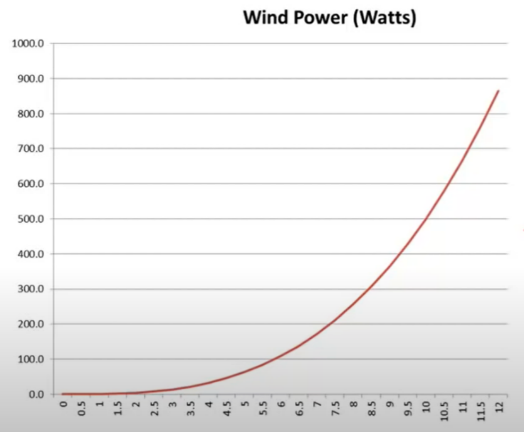

**Slika 1.** *Ovisnost snage vjetra o brzini*

Ovim grafom dokazujemo kako je vjetrenjača efikasnija na mjestima gdje je vjetar jači, odnosno na mjestima više nadmorske visine.

Na grafu na slici 2 prikazat ćemo sve međusobne ovisnosti. Plava linija predstavlja Betzovu granicu od 59,3%, zelena linija prikazuje ovisnost za turbinu snage od 1000W (realan slučaj), dok crvena linija predstavlja snagu vjetra bez gubitaka. Nagli pad turbine nakon brzine vjetra od 33 mph jest njezina zaštita od vjetrova velikih brzina kojeg ima svaka turbina.

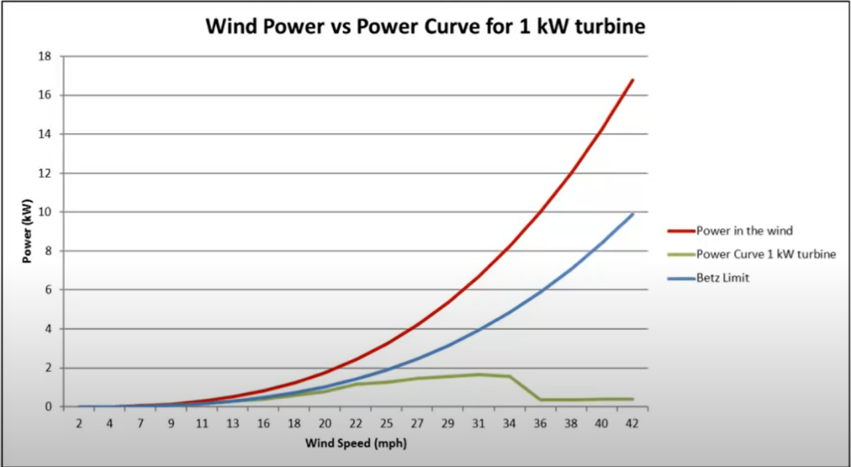

**Slika 2.** *Ovisnost snage vjetrenjače o brzini vjetra*

* + 1. **Betzov zakon**

Betzov zakon predstavlja realnu sliku gubitaka snage vjetra prilikom prolaska kroz lopatice turbine. Na slici xyz1 možemo vidjeti koliko maksimalno snage možemo izvući iz lopatica turbine (59,3%) ukoliko uzmemo snagu vjetra bez gubitaka (100%). Upravo granica od 0,593 jest Betzova granica i govori nam kako niti jedna vjetrenjača nema učinkovitost veću od 59,3% i tu u idealnom slučaju. Realna granica je bliža 45% odnosno 0,45 dok danas postoje i varijante od 50%, ali naša vjetrenjača ne spada u njih.

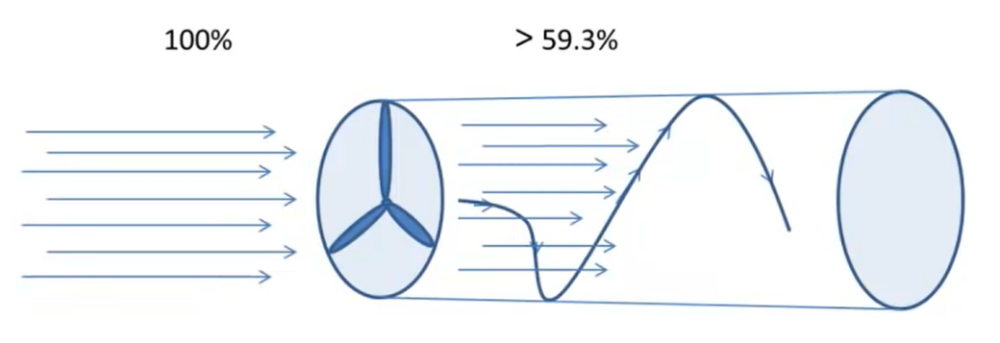

**Slika 3.** *Prikaz Betzovog zakona*

Razlog zbog kojega je u realnosti učinkovitost vjetrenjače manja od granične vrijednosti je taj što čestice vjetra gube dio svoje snage tako što predaju svoju energiju turbini. Kada se turbina pokreće ona gura čestice vjetra i tako dolazi do gubitka energije. Znanstveno je dokazano da što bržu rotaciju ima vrh lopatice vjetrenjače, to će biti manje gubitka energije.

* + 1. **Konačne jednadžbe**

Pomoću jednadžbe (1-3):

(2-1)

gdje je – gustoća zraka, A- površina djelovanja vjetra, v- brzina vjetra

i pomoću formule za gustoću zraka koja glasi:

(2-2)

gdje je *ρ0* = 1,225 kg/m3 , a H nadmorska visina.

Uz Betzov zakon i formula (2-1) i (2-2) dolazimo do jednadžbe za snagu koja se može izvući iz vjetra:

(2-4)

gdje je = 0.45 (uzimamo vrijednost za realan slučaj).

Površinu djelovanja A računamo kao:

A= π* (2-5)

Ovisno o reljefu područja gdje je smještena vjetrenjača i visini na kojoj djeluje, razlikujemo različite brzine vjetra koju ćemo računati po formuli:

) (2-6)

gdje je *vpočetna*srednja brzina mjerena na visini od 10 metara (*h1*), *h2* je visina na koju želimo postaviti našu vjetrenjaču, a *z0* parametar koji direktno utječe na brzinu vjetra te ovisi o reljefu područja.

Vrijednosti parametra *z0* prikazane su slikom 4.

Slika na kojoj se prikazuje tekst

Opis je automatski generiran

**Slika 4.** *Vrijednosti parametara z0*

* 1. **Cijena vjetrenjače**

Cijene vjetrenjače razlikuju se u ovisnosti o proizvođaču, instalateru, području stavljanja vjetrenjače, tip vjetrenjače koji se postavlja… U našem primjeru promatrat ćemo cijenu vjetrenjače s horizontalnom osi vrtnje. Trošak vjetrenjače ovisi o veličini vjetrenjače i o željenoj energiji koju bi proizvodila.

Naša vjetrenjača spada u skupinu manjih vjetrenjača sa željenom proizvodnjom od 3000 kWh godišnje, cijena izrade i postavljanja bi iznosila oko 70.000,00kn. Cijenu održavanja i troškove za dopuštenje postavljanja vjetrenjače ne uzimamo u obzir. Ukoliko bi i taj trošak uzeli u obzir, na vijek vjetrenjače od 20 do 25 godina, cijena bi mogla narasti do 110.000,00kn. Postoje mnoge vrste sufinanciranja i bespovratnih sredstava kojima bi se ova cijena mogla smanjiti, ali u ovom seminarskom radu nećemo uzeti u obzir takvu vrstu sredstava.

* 1. **Potrošnja i cijena struje kućanstva**

Potrošnja struje 2019. godine na tržištu u Republici Hrvatskoj iznosi 19,13 TWh. S obzirom na ranije podatke iz 2010. i 2013. godine kada su iznosi bili 17,9 TWh odnosno 17,3 TWh, bilježimo rast potrošnje. Razlog tome jest sve veća uporaba električnih uređaja koji se koriste u svakodnevnici.

Na tablici 1 možemo vidjeti razinu potrošnje po razredima za Republiku Hrvatsku 2019.

**Tablica 1.** *Prosječna potrošnja električne energije po razredima*

Slika na kojoj se prikazuje stol

Opis je automatski generiran

Na tablici 2 možemo vidjeti cijene električne energije isporučene kućanstvima za 2020. godinu:

**Tablica 2.** *Pregled električne energije po razredima kućanstva*

|  |  |  |
| --- | --- | --- |
| Razred potrošnje | Godišnja potrošnja električne energije -kWh | Cijena električne energije koju plaća finalni potrošač, kuna/kWh za 2020. godinu |
| **Da** - vrlo mala kućanstva | 1 – 1000 | 1,3885 |
| **Db** - mala kućanstva | 1001 – 2500 | 0,9310 |
| **Dc** - srednja kućanstva | 2 501 – 5000 | 0,8673 |
| **Dd** - velika kućanstva | 5001 – 15 000 | 0,8340 |
| **De** - vrlo velika kućanstva | >= 15 001 | 0,8121 |

Prosječno kućanstvo grada Zagreba troši oko 47 kWh/m2 električne energije godišnje. Dakle, ako prosječno kućanstvo Grada Zagreba troši oko 47 kWh/m2, živi u kući od 80 m2 i pripada prosječnom razrednu potrošnje, Dc – srednje kućanstvo, a prosječna cijena struje ((viša + niža) / 2 = 0,705 kn) onda cijena koju to kućanstvo mora platiti za potrošenu električnu energiju za 2020. godinu iznosi:

= 47 kWh * 80 m2 * 0.705 kn = *2.650,8 kn*

Prosječna neto plaća zaposlenome u gradu Zagrebu prema registru godišnjih financijski izvještaja za studeni 2021. godine je 8.789,00 kn mjesečno. Ako to pridodamo primjeru iznad, srednje kućanstvo od 2 osobe koje su zaposlene sa 2 djece žive s plaćom od ukupno 210.936,00 kn godišnje, što znači da je cijena električne energije korektna za prosječne standarde života. Na tablici 3 vidimo prosječne plaće po hrvatskim gradovima za 2019. godinu. Te informacije su malo zastarjele, međutim novijih trenutno nema osim za neke gradove pojedinačno.

**Tablica 3.** *Prosječne plaće po hrvatskih gradovima za 2019. godinu*

Slika na kojoj se prikazuje stol

Opis je automatski generiran

Ukoliko uzmemo vjetrenjaču s duljinom propelera od 3,5m u gradu Zagrebu ona bi proizvela 1973,8 kWh. Iz tablice xyz2. vidimo da srednje kućanstvo (Dc) potroši oko 2501 – 5000 kWh godišnje, što nam govori da naša vjetrenjača nije dovoljna za srednje kućanstvo, već bi bila dovoljna jedino za mala (Db) i vrlo mala (Da) kućanstva. Ako uzmemo samo cijenu vjetrenjače i cijenu postavljanja vjetrenjače (70.000,00 kn) i prosječnu godišnju plaću malog kućanstva (210.936,00 kn), kućanstvo bi si moglo priuštiti takvu vjetrenjaču, no bez dodatnih životnih troškova većih iznosa.

Ukoliko želimo provjeriti koliko godina bi trebalo da se otplati takva vjetrenjača moramo gledati koliko struje (u kunama) potroši malo kućanstvo u Zagrebu. Potrošena struja za takvo kućanstvo tokom 1 godine u kući od 60 m2 iznosi:

= 47 kWh * 60 m2 * 0.705 kn = *1988,1 kn*

Sukladno tome, malom kućanstvu u Zagrebu bi trebalo 35,21 godina (~35 godina) da se otplati vjetrenjača (slučaj da se proizvede taman onoliko koliko se i potroši struje).

Prosječno kućanstvo grada Osijeka troši oko 40 kWh/m2 električne energije godišnje.

Dakle, ako prosječno kućanstvo grada Osijeka troši oko 40 kWh/m2, živi u kući od 75 m2 i pripada prosječnom razrednu potrošnje, Dc – srednje kućanstvo, onda cijena koju to kućanstvo mora platiti za potrošenu električnu energiju za 2020. godinu iznosi:

= 40 kWh * 75 m2 * 0.705 kn = *2115 kn*

Prosječna plaća u gradu Osijeku iznosi 7.024,50 kuna, što je manje u odnosu na grad Zagreb.

Ukoliko uzmemo vjetrenjaču s duljinom propelera od 3,5m u gradu Osijeku ona bi proizvela 3887,4 kWh. Već vidimo da bi ovakva vjetrenjača bila prikladna i za srednje kućanstvo. Ako uzmemo cijenu postavljanja vjetrenjače (70.000,00 kn) i prosječnu godišnju plaću srednjeg kućanstva (168.588,00 kn), vidimo da bi si takvo kućanstvo moglo priuštiti vjetrenjaču, no bez ikakvih drugih većih troškova života.

Ukoliko želimo provjeriti koliko godina bi trebalo da se otplati takva vjetrenjača moramo gledati koliko struje (u kunama) potroši malo kućanstvo u Osijeku. Potrošena struja za takvo kućanstvo tokom 1 godine u kući od 60 m2 iznosi 2115,00 kn. Tako kućanstvo će otplatiti vjetrenjaču za 33,096 godina (~33 godine).

1. **PAMETNA RASVJETA**

U svrhu ostvarenja štedljivosti pametne kuće, u kući će se koristiti pametna rasvjeta. Korištenjem pametne rasvjete ostvaruje se ušteda energije, a time i novca. Najčešće korišteni oblik žarulje kod pametne rasvjete je LED žarulja[2], a u nastavku ovog poglavlja izračunat će se ušteda na bazi 6 žarulja koje se nalaze u modelu kuće te će se prema tom izračunu izabrati najidealnija vrsta žarulje.

Funkcionalnost pametne rasvjete temelji se na automatskom paljenju i gašenju svjetala u kući s obzirom na količinu prirodne svjetlosti u prostoriji, u slučaju korištenja senzora, ili o vremenu, ako je korisnik sustava unaprijed odredio u koje doba dana će se svjetla paliti, a u koje gasiti. Pri ovakvom automatiziranom načinu rada, obično se pravi takav sustav da se ne pale sva svjetla odjednom, ili da se ne pale svjetla punim intenzitetom nego postupno, po potrebi. Baš takvim načinom rada ostvaruje se ušteda. U ovom će radu biti objašnjen pojednostavljen model automatizirane rasvjete u kojem se žarulje pale jedna po jedna, kako bi se prikazala ušteda kod postupnog paljenja svjetala spram paljenja svih svjetala odjednom. Na slici 5 prikazan je naveden način rada grafom izrađenim u *Lucidchart*-u.

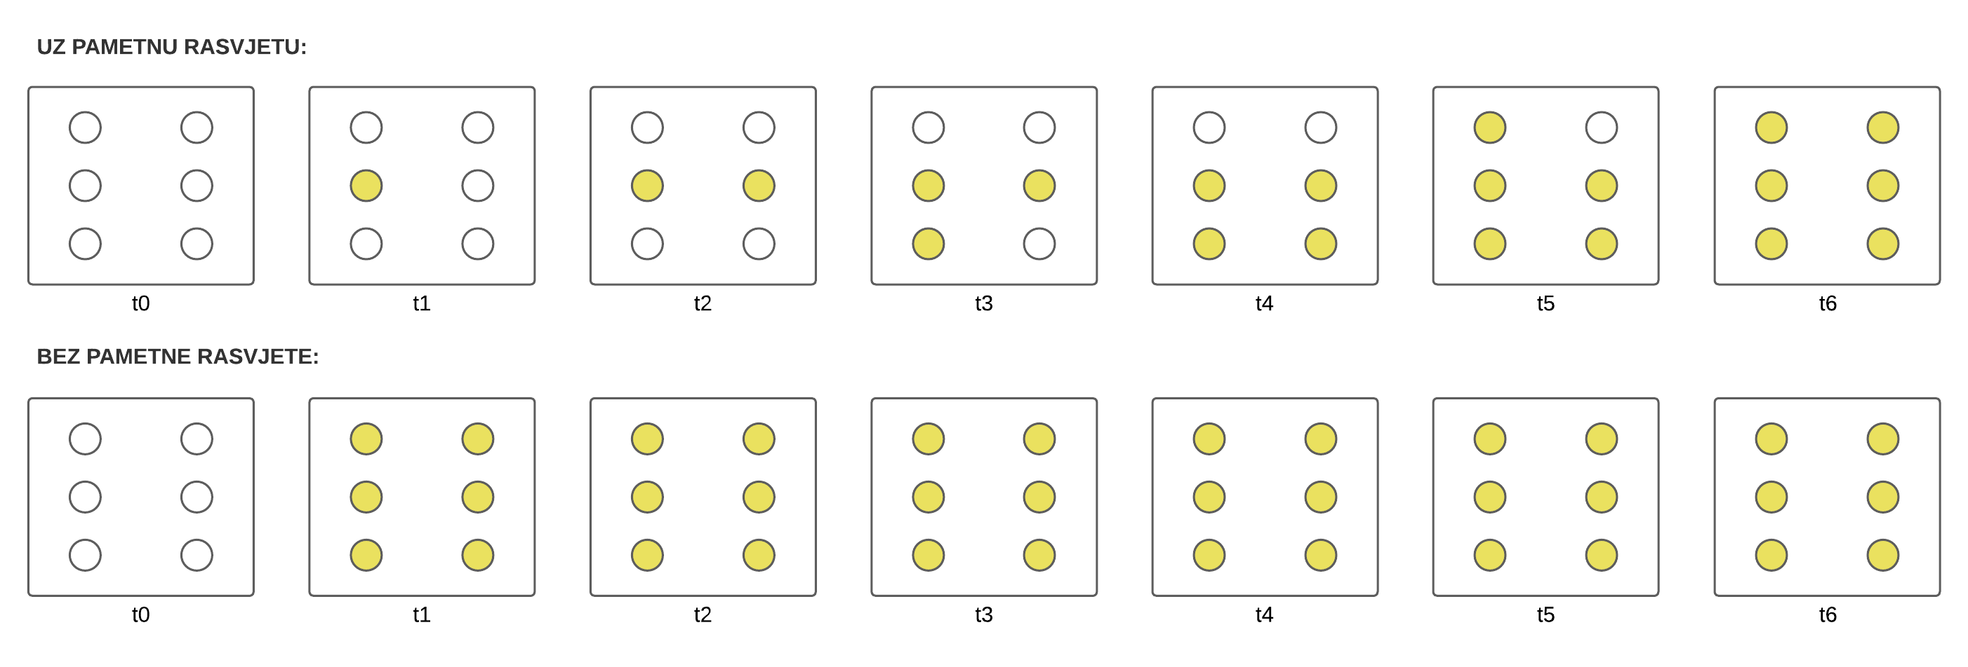

**Slika 5.** *Paljenje svjetala uz sustav pametne rasvjete i bez njega*

Iz slike je već vidljiva ušteda energije po broju žarulja upaljenih u jednom trenutku. Ta će se ušteda izračunati i brojčano prikazati u nastavku ovog poglavlja. Također je bitno spomenuti još jednu značajku pametne rasvjete – običaj je da se prvo pale žarulje u unutarnjem dijelu prostorije, odnosno žarulje udaljenije od prozora, a time i od prirodne svjetlosti.

U daljnjem izračunu koristit će se sljedeće veličine i njihove kartice:

* P – snaga žarulje [W]
* E – utrošena energija [kWh]
* t – vrijeme [h]

Pretpostavimo da je snaga svih žarulja jednaka pa vrijedi:

Ušteda je vidljiva u trenutcima , , , i . U trenutcima i je u oba slučaja upaljen jednak broj žarulja pa se one neće uzimati za proračun uštede. Uz pretpostavku da svi vremenski intervali jednako traju vrijedi:

Utrošena energija računa se izrazom . Ukupnu utrošenu energiju dobivamo zbrojem utrošenih energija u svim trenutcima. će označavati utrošenu energiju bez korištenja sustava pametne rasvjete, a će označavati utrošenu energiju uz korištenje sustava pametne rasvjete.

Ušteđenu energiju možemo izračunati kao razliku utroška energije bez i uz korištenje sustava pametne rasvjete.

Za prvi proračun novčane uštede uzet ćemo običnu žarulju. Neka njena snaga iznosi 60W, vrijeme uštede 2h (1h kada se svjetla gase + 1h kada se pale), a aktualna cijena energije 0,705kn/kWh. Utrošena energija za jednu žarulju iznosit će:

Time će iznos dnevne uštede za jednu žarulju biti:

Ako uzmemo da jedan mjesec u prosjeku ima 30 dana, mjesečna ušteda bi iznosila:

Godišnja ušteda će iznositi:

Ako uvrstimo svih 6 žarulja u proračun dobivamo slijedeće vrijednosti za utrošenu energiju te za dnevnu, mjesečnu i godišnju uštedu:

kn

Dodatna ušteda može se ostvariti ako obične žarulje zamijenimo nekim drugim, štednim oblikom rasvjete. Najčešće korištena vrsta žarulje u sustavima pametne rasvjete, kao što je već spomenuto, je LED žarulja, a osim nje mogu se koristiti i halogene žarulje, visokotlačne živine žarulje, fluorescentne cijevi te štedne žarulje. U tablici 4 vidimo usporedbu karakteristika navedenih vrsta rasvjete.

**Tablica 4.** *Karakteristike različitih vrsta rasvjetnih tijela[3]*

|  |  |  |  |  |  |  |
| --- | --- | --- | --- | --- | --- | --- |
| Tip žarulje | Snaga (W) | Napon (V) | Struja (A) | Temperatura boje (K) | Trajnost (sati) | Svjetlosni tok (lm) |
| Obična žarulja | 25-200 | 110/240 | 0,11-0,9 | 2700-4000 | 1000 | 220-3000 |
| Halogena žarulja | 20-75 | 12/24/230 | 0,09-0,34 | 2800-4000 | 2000 | 4000 |
| Visokotlačna živina žarulja | 80-700 | 240 | 0,8-5,4 | 3900-4300 | 20 000 | 3700-38 500 |
| Fluorescentna cijev | 18-58 | 110/240 | 0,37-0,67 | 3000-6500 | 12 000 | 1060-4000 |
| Štedna žarulja | 7-26 | 12/24/110/240 | 0,06-0,1 | 2700-6700 | 8000 | 490-1600 |
| LED žarulja | 1,3-10 | 12/110/240 | 0,005-0,045 | 3000-6500 | 50 000 | 60-240 |

Iz tablice je jasno zašto je baš LED žarulja najčešće korištena u štednim sustavima – snaga joj ima najmanji iznos spram ostalih tijela, pa će i energija koju ona troši biti razmjerno manja. Uzmimo da je snaga LED žarulje 6W. Pošto je sada snaga, a time i potrošnja, 10 puta manja, ušteda će biti razmjerno veća. Recimo da su u kući svjetla upaljena 6h dnevno, 365 dana u godini.[4] Izračunajmo uštedu koju ćemo postići zamjenom svih običnih žarulja LED žaruljama. će predstavljati utrošenu energiju obične žarulje, a utrošenu energiju LED žarulje.

Dnevna, mjesečna i godišnja potrošnja obične žarulje iznosile bi:

kn

knkn

knkn

Dnevna, mjesečna i godišnja potrošnja obične žarulje iznosile bi:

kn

knkn

knkn

Kada oduzmemo dobivene vrijednosti vidimo da bi se zamjenom svih običnih žarulja LED žaruljama uštedilo 23 lipe dnevno, 6,85kn mjesečno te 83,37kn godišnje. Ako uzmemo u obzir da naša kuća ima 6 žarulja, ušteda bi iznosila 1,37kn dnevno, 41,12kn mjesečno te 500,24kn godišnje.

1. **FOTONAPONSKI SUSTAV**

Pametna kuća opremljena je i samostalnim fotonaponskim sustavom koji je izvrstan način za korištenje lako dostupne, ekološki prihvatljive energije sunca. Njegov dizajn i instalacija su prikladni za gotovo sve energetske zahtjeve.  Ugradnjom ovog sustava u kuću, vlasnika činimo neovisnim o drugim izvorima energije kao što su ugljen i prirodni plin. Ovaj sustav nema negativan utjecaj na naš okoliš i može osiguravati energiju dugo vremena nakon instalacije.

Osnovni dio sustava je fotonaponska(solarna) ploča sastavljena od poluvodičkih članaka na kojima se pod utjecajem sunčevog svijetla javlja razlika električnog potencijala (napon). Solarni paneli mogu biti različitih dimenzija i snaga, zavisno od toga koliko se fotonaponskih ćelija tijekom proizvodnje u njih ugradi i električki poveže u niz.

Elementi fotonaponskog sustava[5] su: fotonaponske ploče (solarni paneli), akumulatori, pretvarač (inverter), regulator punjenja, ugradbeni dijelovi i provodnici

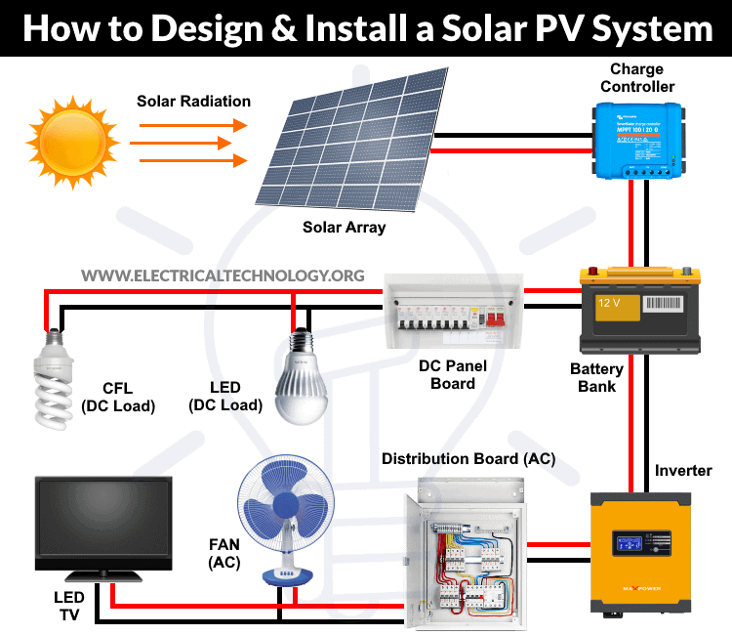

**Slika 6.** *Prikaz fotonaponskog sustava[6]*

* 1. **Princip rada solarnih ćelija**

Solarna ćelija[7] je elektronički uređaj čija svrha je pretvorba sunčeve, svjetlosne energije u električnu. To se postiže pomoću fotonaponskog efekta[8]. Sunčeva zraka upada u ćeliju te pogađa valentne elektrone u ljusci atoma tog materijala. Time ti valentni elektroni idu u sljedeću energetsku razinu i odvajaju se od svojih atoma. Tako nastaje slobodni elektron, i „šupljina“ u ljusci tog atoma. Kako je elektron negativnog naboja, a nedostatak elektrona ili ta „šupljina“ je onda pozitivnog naboja. Razlika naboja tih nosioca naboja je napon koji se dobije na kontaktima solarne ćelije. Ako je svjetlost dovoljno jaka, nosioci se ne mogu rekombinirati zbog PN-spoja te ćelije(diode), koja provodi struju u samo jednom smjeru.

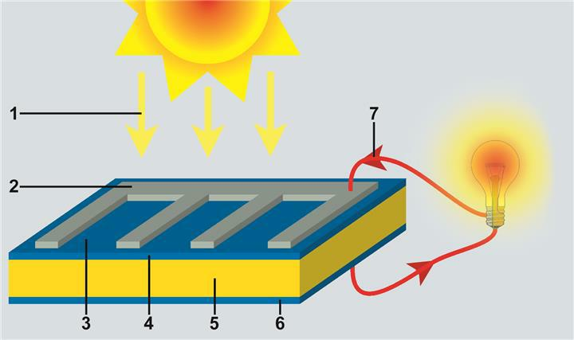

1. Sunčevo svjetlo

2. prednji kontakt

3. antirefleksni sloj

4. n-tip poluvodič

5. p-tip poluvodiča

6. stražnji kontakt

7. smjer toka struje

**Slika 7.** *Solarna ćelija*

* 1. **Izračun solarne energije**

Najčešće korištena formula za izračun solarne energije preko solarnih panela je:

E=A‧ r ‧ H ‧ PR

E solarna energija izražena u kWh (kilovatsat),

A površina prekrivena solarnim panelima izražena u m2 (kvadratni metar),

r učinkovitost solarnih panela izražena u % (postotak),

H prosječna količina sunčeve radijacije izražena u kWh/m2 (kilovatsat po kvadratnom metru),

PR razmjer performanse, koeficijent količine gubitaka izražen u % (postotak).

Dimenzije korištenih panela u izračunu su 4x2, a ukupno ih je 10.

Tako A iznosi: A=4**‧**2**‧**10=80 m2

Učinkovitost solarnih panela [9] se u teoriji kreće od 13% do 18%. Međutim, u praksi, ona je puno manja te može doseći učinkovitost od samo 9%

Vrijednost koeficijenta količine gubitaka najčešće se kreće u rasponu od 50% do 90%. Taj koeficijent uključuje sve moguće gubitke kao što su temperaturni gubitci, gubitci pri slabijoj radijaciji, prisustvo sjene, gubitci pri prašini i pojavi snijega, gubitci pretvarača energije i drugi.

#### **Izračun potrošnje energije u kućanstvu**

Potrošnja energije opterećenja može se odrediti množenjem nazivne snage (W) opterećenja s brojem sati rada. Dakle, jedinica se može napisati kao vat × sat ili jednostavno Wh.

Ukupna potrošnja energije = ∑ (snaga u vatima × trajanje rada u satima)

* 1. **Određivanje veličine polja i broja potrebnih panela[10]**

Koristeći najniže srednje dnevne insolacije u sunčanim satima možemo dobiti veličinu fotonaponskog polja po formuli:

Ukupna veličina polja (W) = (Potreba za energijom po danu (Wh) / T PH ) × 1,25

T PH - najniži dnevni prosjek vršnih sunčanih sati u mjesecu godišnje

1,25- faktor skaliranja.

Ovim se broj potrebnih panela N panela može odrediti kao;

N panela = Ukupna veličina polja (W) / Ocjena odabranih panela u vatima

Pretpostavimo da je u našem slučaju opterećenje 3000 Wh/dnevno. Da bismo saznali potrebni ukupni W Peak kapaciteta solarne ploče, koristimo faktor PFG, tj

Ukupni W Peak kapaciteta panela = 3000 / 3,2 (PFG)

= 931 W Peak

Sada je potreban broj panela = 931 / 160W = 5,8.

Na ovaj način trebamo 6 solarnih panela od kojih svaki ima snagu od 160 W.

Prosječna godišnja potrošnja električne energije za američkog stambenog korisnika iznosi 10.715 kilovat sati (kWh) godišnje, što je u prosjeku oko 892 kWh mjesečno.

Kada to pomnožimo s nacionalnom prosječnom stopom električne energije od 0,14 USD po kWh , vidimo da tipična američka obitelj ima mjesečni račun za struju od oko 125 USD. To znači da ako se instalira dovoljno solarnih panela za pokrivanje ove potrošnje električne energije, prosječno kućanstvo moglo bi uštedjeti gotovo 1500 dolara godišnje na računima za struju.

U tablici 5 prikazane su prosječne solarne uštede koje će imati tipični vlasnik kuće u nekima od najvećih solarnih gradova u SAD-u

**Tablica 5.** *Ukupna ušteda u kućanstvima s vlastitim fotonaponskim sustavom u SAD-u[11]*

|  |  |  |  |
| --- | --- | --- | --- |
| Grad | Trošak električne energije po kWh | Godišnja solarna proizvodnja (kWh) | Procijenjena 25-godišnja ušteda na računima |
| San Diego, Kalifornija | 0,29 USD | 9,024 | 95.412$ |
| Los Angeles, Kalifornija | 0,21 USD | 9,066 | 69.413$ |
| Washington DC | 0,13 USD | 7,620 | 36.177$ |
| Miami, Florida | 0,12 USD | 8,040 | 35.176$ |
| Dallas, Teksas | 0,13 USD | 8,220 | 38.960$ |
| Indianapolis, Indiana | 0,09 USD | 7,068 | 23.192$ |

1. **PAMETNE ROLETNE**

Korištenjem pametnih roleta ostvaruje se ušteda energije i novca. U nastavku poglavlja izračunat će se ušteda uz pomoć pametnih roleta koje se nalaze u modelu kuće.

Optimalno podešen položaj roleta koji je usklađen sa sustavom klimatizacije u svakoj situaciji štedjet će energiju za vas. Pametne rolete se mogu upravljati automatski ili ručno. Kod ručnog upravljanja pametne rolete se upravljaju pomoću daljinskog upravljača, dok kod automatskog upravljanja pametne rolete koriste senzore koji mjere razinu sunčevog zračenja, temperaturu, brzinu vjetra ili kiše te samim time se same određuju kolika je potrebna svijetlost koju trebaju propustiti. Za vrijeme zimskog perioda kada je sunčan dan podignut će potpuno rolete i isključiti grijanje. Tijekom ljeta, sustav će sam regulirati položaj roleta kako bi u prostoru imali dovoljno svjetla, a istodobno smanjili zagrijavanje prostorije. Zahvaljujući ovome, klima uređaj radit će manjom snagom te trošiti manje energije.

U strujne utičnice u koje spajamo naše kućanske uređaje na gradsku mrežu ugrađujemo mikromodule (slika 8). Miromoduli definiraju adresu uređaja. U novije vrijeme mikromoduli se ugrađuju unutar same utičnice te tako ne narušavaju izgled kuće. Koriste se i kod standardnih prekidača za rasvjetu jer ih nije potrebno mijenjati ugradnjom mikromodula.

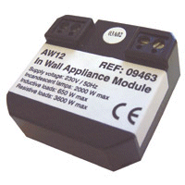

**Slika 8.** Mikromodul dimenzije 46x46x17 mm[12]

Ovakve mikromodule ne koriste svi proizvođači već za zamjenu imaju tipkala koji mijenjaju već postojeće preklopke za rasvjetu. Tipkala imaju ugrađene LED diode koje prikazuju da li je uređaj upaljen ili ugašen. Ugradnjom tipkala ne mijenja se previše unutrašnjost kuće kod implementacije. Upravljane roletama, zavjesama i prozorima postižemo tako da u karniše i na prozore ugradimo male elektromotore i module kojima upravljamo te dižemo ili spuštamo rolete, otvaramo prozore, zatvaramo zavjese, itd. Moduli su povezani sa centralnom konzolom pa je i ovaj podsustav moguće uključiti u posebne programe cjelokupne automatizacije.

Terensko istraživanje[13] provedeno je u uredima poslovne zgrade, odabrani uredi nalazili su se na razinama od trećeg do sedmog kata. Zgrada je opremljena automatiziranim pametnim roletama koje imaju i opciju isključivanja automatskog načina rada. Svaki ured je opremljen s tri pametne rolete i fluorescentnom rasvjetom. Rasvjeta se kontrolira automatski na temelju prisutnosti osobe u prostoriji i intenziteta dnevne svijetlosti. Rasvjeta se nije mogla ručno prilagoditi. Rasvjeta povezana s dnevnim svjetlom postavljena je tako da osigurava minimalno 500 Lumena na stolu.

Rolete se automatski spuštaju ako senzori svjetla na krovu detektiraju intenzitet veći od 16,000 Lumena, te se automatski podižu u fiksno vrijeme (npr. 21:00) ili s brzinom vjetra preko 30km/h (Tablica 1).

**Tablica 6.** Objašnjenje sustava roleta

|  |  |  |
| --- | --- | --- |
|  | Automatski način rada | Ručni način rada |
| Spuštanje pametnih roleta | Intenzitet svjetlosti izmjeren senzorima svijetla preko 16,000 Lumena | Mogućnost ručnog načina rada u periodu od 6:00 do 21:00 |
| Podizanje pametnih roleta | Nakon 21:00  Brzina vjetra preko 30km/h | Mogućnost ručnog načina rada u periodu od 6:00 do 21:00  Nakon 21:00  Brzina vjetra preko 30km/h |

* 1. **Prikupljanje i analiza podataka**

Sva podešavanja roleta praćena su u razdoblju od 21 tjedna (od srpnja do prosinca 2011.). Postavljena je kamera okrenuta prema južnoj fasadi zgrade. Ova kamera snimala je sliku fasade svakih šest minuta tijekom terenskog istraživanja. Samo slike snimljene radnim danima (od ponedjeljka do petka) između 8:00 i 18:00 sati odabrane su za daljnju obradu. Ljudi nisu bili obaviješteni da se njihovo korištenje roleta prati kako bi se izbjeglo odstupanja od njihove normalne upotrebe.

Razvijen je algoritam računalnog vida za automatsku obradu slika i klasifikaciju položaja roleta za određeni ured u određeno vrijeme. Na temelju navedenog algoritma, napravljena je ručna klasifikacija za slučajni skup slika. Slika 9 prikazuje shematski prikaz položaja roleta klasifikacija.

Dodatno, registrirana je i vrsta prilagodbe:

* System-triggered up – automatsko podizanje roleta
* System-triggered down – automatsko spuštanje roleta
* User-triggered up – ručno podizanje roleta
* User-triggered down – ručno spuštanje roleta

**Slika 9.** Prikaz položaja roleta s četiri različite razine ( s lijeva na desno 0%, 25%, 75%, 100%)

* 1. **Rezultati**

Ukupno je registrirano 3433 prilagodbe pametnih roleta (Tablica 2) od kojih je 26.4% automatska prilagodba (prema Tablici 7), te 73.6% ručna prilagodba od strane korisnika.

**Tablica 7.** Tip i broj prilagodbi pametnih roleta

|  |  |  |
| --- | --- | --- |
|  | Broj prilagodbi | Postotak |
| Automatsko podizanje  Automatsko spuštanje | 130  775 | 3.8%  22.6% |
| Suma automatske prilagodbe | 905 | 26.4% |
| Ručno podizanje  Ručno spuštanje | 1173  1355 | 34.2%  39.5% |
| Suma ručne prilagodbe | 2528 | 73.6% |
| Podizanje ukupno  Spuštanje ukupno | 1303  2130 | 38.0%  62.0% |
| Ukupna prilagodba | 3433 | 100.0% |

* 1. **Ušteda energije**

Provedena je simulacija grijanja i hlađenja kako bi se stekao uvid u razliku u potrošnji energije koja se može pripisati načinu na koji vanjski venecijanski rolete se kontroliraju. Simulacije su provedene s IES Virtual Environment (IES VE). Ishod simulacija uparen je sa skupom podataka tj. rezultatima terenskog istraživanja (Tablica 1).

Slike 10.-12. prikazuju prosječnu potrošnju energije za grijanje i hlađenje tijekom vremena po grupi korisnika. Također prikazuje vanjsku temperaturu tijekom probe. Prosječna potrošnja za hlađenje za korisničku grupu C4 (automatski način rada) općenito je manja od

grupe korisnika koje su isključile automatski način rada (C1-C3). Međutim, u studenom i prosincu s nižim vanjskim temperaturama grupe korisnika (C1-C3) općenito troše manje energije za grijanje od grupe automatskog na čina rada (C4).

**Slika 10.** Vanjska temperatura

**Slika 11.** Potrošnja energije klime

**Slika 12.** Potrošnja energije grijanja

Slika 13. prikazuje prosječnu dnevnu potrošnju energije (kW) u korelaciji s dnevnom prosječnom vanjskom temperaturom za četiri različite grupe korisnika. Raspršene slike ukazuju na to da, posebno kod viših vanjskih temperatura, potrošnja energije u skupinama C1-C3 je viša nego u skupini C4.

Za svaku grupu, provedena je analiza za modeliranje potrošnje energije (E) kao funkcije vanjske temperature (t), što je rezultiralo sljedećim jednadžbama:

Ec1 = 10.7 – 1.872*t + 0.08151*t2 (S=2.95, R2=54.9%) (3)

Ec2 = 9.6 – 1.657*t + 0.07002*t2 (S=1.95, R2=64.4%) (4)

Ec3 = 8.029 – 1.365*t + 0.05677*t2 (S=1.37, R2=69.3%) (5)

Ec4 = 6.931 – 0.9890*t + 0.03417*t2 (S=0.82, R2=62.7%) (6)

**Slika 13.** Prosječna dnevna potrošnja energije po grupi

Stanari u automatskom načinu rada su u prosjeku koristili značajno više energije za grijanje od tri grupe ručnih korisnika (463W/dan u odnosu na 330W/dan), ali značajno manje energije za hlađenje (408W/dan u odnosu na 2243 W/dan). Ukupna dnevna prosječna potrošnja energije za grijanje i hlađenje bila je značajno niža za stanare u automatskom načinu rada nego za tri skupine ručnih korisnika (871W/dan naspram 2573W/dan). Rezultati simulacije pokazuju da ukupna potrošnja energije za grijanje i hlađenje za korisnike koji koriste automatski način rada je niža u odnosu na osobe koje su isključile automatski način rada.

**Slika 14.** Prosječna ukupna potrošnja energije po grupi

Slika 14. prikazuje okvirne dijagrame prosječne ukupne potrošnje energije za grijanje i hlađenje tijekom ispitivanja po grupi korisnika. Prosječna potrošnja u grupi korisnika C1 (nekoliko prilagodbi, uglavnom pokrenute od strane korisnika) bila je 3,8 puta veća nego u skupini C4 (automatski način rada). Najaktivnija korisnička grupa C3 koristila je gotovo 40% manje energije od najmanje aktivne korisničke grupe C1.

* 1. **Zaključak**

Rezultati simulacije pokazuju da ukupna potrošnja energije za grijanje i hlađenje za korisnike koji koriste automatski način rada je niža nego za osobe koje su isključile automatski način rada. Konkretno, puno više energije za hlađenje je potrebno u uredima koji ne koriste automatski način rada - rolete za korisnike automatskog načina rada se češće spuštaju. S višom vanjskom temperaturom i povećanjem sunčeve topline razlika se povećava.

1. **ZAKLJUČAK**

Cilj ovog seminarskog rada bio je prikazati prednosti i nedostatke izgradnje pametne kuće. Glavna prednost pametne kuće je energetska učinkovitost. U konkretnom primjeru naše kuće, svjetla se mogu automatski gasiti kada nema nikoga u sobi, roletne koje se mogu postaviti na automatski način rada se podižu i spuštaju ovisno o razini sunčeve svjetlosti koja ulazi u dom i na taj način štede energiju za grijanje/hlađenje prostorije, a uz to na raspolaganju su nam i kućne vjetrenjače, te solarni paneli koji proizvode vlastitu električnu energiju. Svi ovi automatizirani zadaci, zajedno s energetski učinkovitim aparatima, štede struju i prirodni plin, a time smanjuju potrošnju prirodnih izvora. Kuće s automatiziranim sustavima prodaju se po puno većoj cijeni u odnosu na druge stoga izgradnja pametne kuće može biti i dobra investicija za budućnost. Jedini nedostatak je velika količina sredstava koju treba uložiti u izgradnju ovakve kuće s obzirom da su instalacije poput solarnih panela i kućne vjetrenjače i dalje preskupe i većini nepristupačne. Kada bi im cijena bila niža, ovi bi uređaji i kompletna pametna kuća bili još isplativiji.

**POPIS PRILOGA**

Tu treba yt video i model

**POPIS LITERATURE**

https://ourworldindata.org/human-height

https://www.philips-hue.com/en-us/explore-hue/blog/what-is-smart-lighting

https://www.idlights.com/how-choose-best-lamp-studying-2019/

https://www.tportal.hr/biznis/clanak/znate-li-koliko-godisnje-potrosite-na-rad-kucanskih-uredaja-procitajte-ovo-foto-20181218/slika-ff20238df7685d31893168bbef125dcd

https://hr.wikipedia.org/wiki/Fotonaponski_sustavi

<https://www.electricaltechnology.org/wp-content/uploads/2020/07/How-to-Design-and-Install-a-Solar-PV-System.png>

https://proleksis.lzmk.hr/54907/

<https://www.renovablesverdes.com/hr/efecto-fotovoltaico/>

https://www.solarne-elektrane.hr/vrste-fn-panela-i-ucinkovitost-2/

<https://www.electricaltechnology.org/2020/07/design-and-installation-of-solar-pv-system.html>

<https://www.solarreviews.com/blog/what-is-the-average-solar-savings-for-a-residential-solar-installation-in-the-us>

<http://spvp.zesoi.fer.hr/seminari/2007/seminari/JakovcicMaric_PametnaKuca.pdf>

<https://www.researchgate.net/publication/268211507_Impact_of_Blinds_Usage_on_Energy_Consumption_Automatic_Versus_Manual_Control>

1. https://ourworldindata.org/human-height
2. https://www.philips-hue.com/en-us/explore-hue/blog/what-is-smart-lighting
3. https://www.idlights.com/how-choose-best-lamp-studying-2019/
4. https://www.tportal.hr/biznis/clanak/znate-li-koliko-godisnje-potrosite-na-rad-kucanskih-uredaja-procitajte-ovo-foto-20181218/slika-ff20238df7685d31893168bbef125dcd
5. https://hr.wikipedia.org/wiki/Fotonaponski_sustavi
6. https://www.electricaltechnology.org/wp-content/uploads/2020/07/How-to-Design-and-Install-a-Solar-PV-System.png
7. https://proleksis.lzmk.hr/54907/
8. https://www.renovablesverdes.com/hr/efecto-fotovoltaico/
9. https://www.solarne-elektrane.hr/vrste-fn-panela-i-ucinkovitost-2/
10. https://www.electricaltechnology.org/2020/07/design-and-installation-of-solar-pv-system.html
11. https://www.solarreviews.com/blog/what-is-the-average-solar-savings-for-a-residential-solar-installation-in-the-us
12. <http://spvp.zesoi.fer.hr/seminari/2007/seminari/JakovcicMaric_PametnaKuca.pdf>
13. https://www.researchgate.net/publication/268211507_Impact_of_Blinds_Usage_on_Energy_Consumption_Automatic_Versus_Manual_Control